

艾 瑞 咨 询

CONTENTS
目录
01 游戏行业营销发展趋势
Overview

02 游戏社交创作者生态创新研究——以微博为例
Analysis

03 游戏社交创作者生态发展展望
Development trend

3





游戏行业营销发展趋势
Overview

中国游戏市场营收规模
行业规模 行业趋势


艾 瑞 咨 询

游戏市场回暖升温，2023年整体游戏市场规模首次突破4000亿元
·在经济复苏向好和游戏版号常态化发放的双重驱动下，2023年中国整体游戏市场规模突破4000亿元，达到4039亿元，同比增长5.4%。
·5G、AIGC、 云游戏、VR/AR 等技术的快速发展，将为游戏市场注入源源不断的创新动力，推动行业继续繁荣，预计游戏行业在未来几年仍将保持稳健增长的势头。

2019 - 2026年中国游戏市场营收规模

CAGR=9.9%

24.4%
3.9%

4438
4195
3833
3590
2885

2019 2020 2021 2022 2023e 2024e 2025e 2026e
中国游戏市场规模(亿元) — 增 长 率 ( % )
CAGR=3.2%
5.4%
8.6%
-1.7%
4327
4039
3.1%
2.6%
3900
注释：1 . 中国游戏市场规模统计包括PC 客 户 端 游 戏 、PC 浏览器端游戏、移动端游戏；2 .游戏市场规模包含中国大陆地区游戏用户消费总金额，以及中国游戏企业在海外网络游戏市场获得的总营收。
来 源 ： 中 国 游 戏 市 场 规 模 由 艾 瑞 综 合 企 业 财 报 及 专 家 访 谈 ， 根 据 艾 瑞 统 计 模 型 核 算 。
◎2024.1 iResearch Inc. www.iresearch.com.cn 5

行业规模 行业趋势
中国游戏市场用户规模

艾 瑞 咨 询

游戏用户增速明显趋缓，游戏市场进入存量竞争阶段

·2023年中国游戏市场用户规模达到7.43亿人，同比增长0.5%。随着疫情带来的部分游戏增量用户流失和游戏市场人口红利的减弱，中国游戏用户增长明显降速，预 计未来几年内，游戏用户规模将基本保持稳定，这也标志着中国游戏行业正式从“流量时代”向“存量时代”转变。
·在这一新的行业背景下，游戏厂商一方面需要更加注重提升产品质量和用户体验，以吸引和留住核心用户，实现持续发展；另一方面，随着游戏产品竞争加剧和新 用户获客成本居高不下，将传统的大规模广告投放作为获取用户主要手段的难度也越来越大，社交营销、内容营销及社区运营是当下游戏厂商进行游戏宣传和引流、 获取并维系游戏用户的营销新思路。
UserTracker-2019-2026 年中国游戏用户规模

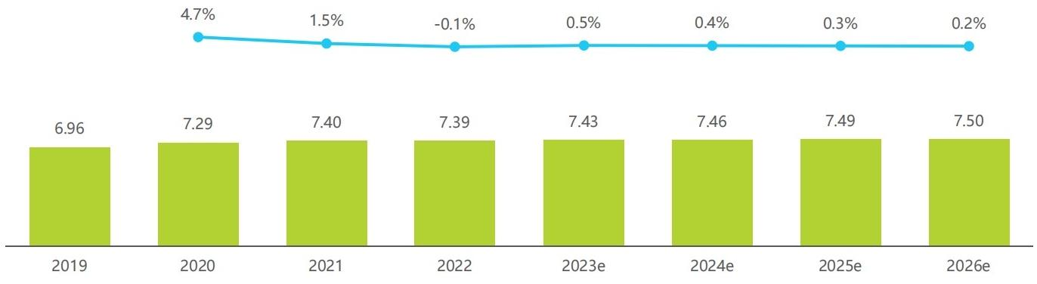

以上内容仅为本文档的试下载部分，为可阅读页数的一半内容。如要下载或阅读全文，请访问：https://d.book118.com/555143020334011102

